19 Rue des Forges - 86200 Loudun - Tél 05.49.98.33.23 / Fax : 05.49.98.33.63
GM DISTRIBUTION
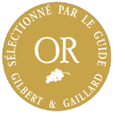
Médaille Argent Bordeaux 2015
Médaille Or Gilbert & Gaillard 2015
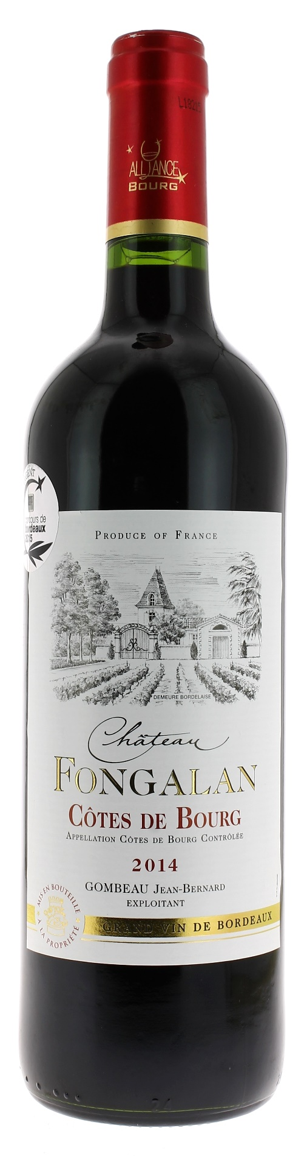

12°5

CHÂTEAU FONGALAN 2014
AOC COTES DE BOURG
Jean-Bernard Gombeau
Vigneron récoltant.

LE VIGNOBLE :
Nature des sols : Argilo-calcaire
Encépagement : 80 % Merlot
20 % Cabernet sauvignon

DEGUSTATION & CONSERVATION :
Commentaire de dégustation :
Robe soutenue, reflets rouges vifs. Nez plaisant aux notes florales et fruitées. Beaucoup de souplesse en bouche qui met en valeur des arômes fruités nets et assez persistants. Un style friand très agréable.

Dégustation : entre 16° et 18°
Vieillissement : 6 à 8 ans
Accords mets vins : viandes rouges et gibiers

PALLETISATION :
Dimensions palette : 1200/800/1380 mm
Dimension carton : 300/235/160 mm
Poids du carton : 7.450 kg
Bouteilles/carton : 6 bouteilles debout
Cartons/couche : 25
Couches/palette : 4
Bouteilles/palette : 600

Gencod Bouteille : 3 451 200 761 401
Gencod carton : 3 451 200 761 418

